

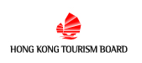

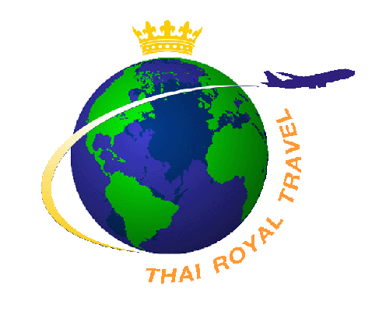

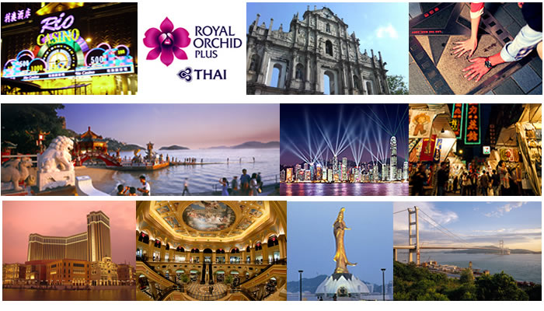

ช้อปกระจายที่ ย่านจิมซาจุ่ย, ถนนนาธาน, โอเชี่ยนเทอมินอล, เซนาโด้แสควร์
สัมผัสบรรยากาศแบบเวนิสที่ เดอะ เวเนเซี่ยน, ชมโบสถ์เซ็นต์ปอล
ขึ้นกระเช้านองปิง ชมวิว 360องศา นมัสการพระใหญ่

ขอพรวัดเจ้าแม่กวนอิม ริมอ่าวรีพลีสเบย์, วัดหวังต้าเซียน , วัดแชกงหมิว
พักฮ่องกง ย่านนาธาน 2 คืน,พักมาเก๊า 1 คืน
เดินทางโดยสายการบินไทย (สะสมไมล์ทุกที่นั่ง)
กำหนดการเดินทาง 6-9 มีนาคม 2556
วันแรกของการเดินทาง กรุงเทพฯ–ฮ่องกง–ชม Avenue Of Star– Symphony of Lights
06.00 น. พร้อมกันที่สนามบินสุวรรณภูมิ ชั้น 4 ประตู 3 เคาน์เตอร์ D สายการบินไทย แอร์เวย์ THAI AIRWAYS
เจ้าหน้าที่คอยอำนวยความสะดวก ทำการเช็คอินตั๋ว
08.00 น. ออกเดินทางสู่ฮ่องกง โดยเที่ยวบินที่ TG 600 (08.00-11.45) บริการอาหารและเครื่องดื่มบนเครื่อง
11.45 น. ถึงสนามบิน Cheak Lap Kok หลังผ่านพิธี การตรวจคนเข้าเมือง ให้ท่านออก “Exit B”
จากนั้นอิสระให้ท่านช้อปปิ้งอย่างเต็มที่ สัมผัสบรรยากาศการช้อปปิ้งที่จะทำให้คุณเพลิดเพลินใจกับแหล่ง
ช้อปปิ้งชื่อดังระดับโลก ย่านถนนนาธาน จิมซาจุ่ย, โอเชี่ยนเทอร์มินอล, ม่งก๊ก, เซ็นทรัล, DUTY FREE ร้านค้าปลอดภาษี กับสินค้าที่มีชื่อเสียงจากทั่วทุกมุมโลก พบกับสินค้าหลากหลายชนิด อาทิ MARK & SPENSOR, TOY R US, GIORDANO, ARMANI, FERAGAMO, BALLY, G2000 เป็นต้น
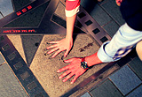
ค่ำ  รับประทานอาหาร ณ ภัตตาคาร (มื้อที่ 1)
หลังจากนั้นนำท่านนำท่านชม Avenue Of Star ท่านจะได้พบกับรอยประทับมือของบุคคลที่มีชื่อเสียงและเป็นแรงบันดาลใจของโลกฮอลลีวู้ดตะวันออกอาทิ ฉีเคอะ, เหลียงเฉาเหว่ย, จางม่านอวี้, เจ็ท ลี,มิเชล โหย่ว ยังไม่รวมถึงคนดังอื่น ๆ ที่ได้ประทับรอยมือลงบนพื้นซีเมนต์
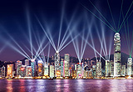
** อิสระชม A Symphony of Lights ** ความมหัศจรรย์เริ่มต้นในเวลา 20.00 น. ทุกค่ำคืน การแสดงมัลติมีเดียสุดยอดตระการตาที่ได้รับการบันทึกในกินเนสบุ๊คว่าเป็นการแสดงแสงและเสียงถาวร ที่ยิ่งใหญ่ที่สุดของโลก ครอบคลุมพื้นที่อาคารตึกระฟ้าสำคัญต่าง ๆ ที่ตั้งอยู่สองฟากฝั่งของอ่าววิคตอเรียโดยบนดาดฟ้าของตึกเหล่านี้ ประดับไปด้วยแสงไฟ ซึ่งเพียงกดสวิตช์ก็จะส่องแสง
นำท่านเข้าสู่ที่พัก EMPIRE KOWLOON HOTEL (HONG KONG) หรือเทียบเท่า
วันที่สองของการเดินทาง สักการะพระใหญ่ และนั่งกระเช้าลอยฟ้านองปิง360๐– CITY GATE OUTLET
เช้า ä รับประทานอาหารแบบติ่มซำ ณ ภัตตาคาร (มื้อที่ 2)
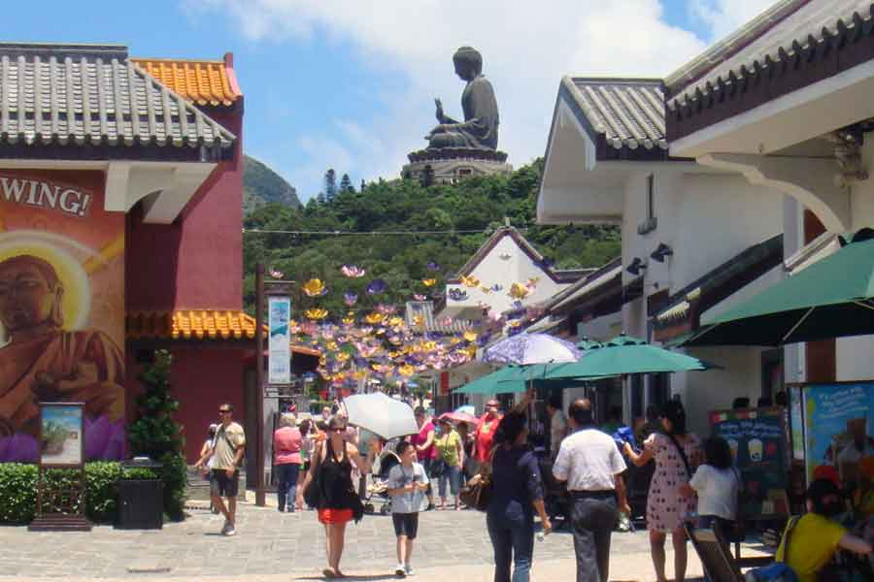
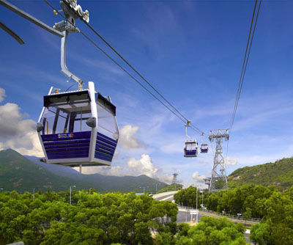
นำท่านเดินทางสู่ เกาะลันเตา ซึ่งถือได้ว่าเป็นแหล่งท่องเที่ยวอันมีเอกลักษณ์ระดับโลกของฮ่องกง นำท่านสัมผัสกับประสบการณ์ที่น่าตื่นตาตื่นใจ จาก กระเช้าลอยฟ้านองปิง NGONG PING SKYRAIL 360 เส้นทางการท่องเที่ยวบนรถกระเช้าเคเบิล ที่สามารถชมทัศนียภาพอันงดงามได้แบบพาโนรามิค เชื่อมจากใจกลางเมืองตุงชุงถึงหมู่บ้านนองปิงบนเกาะลันเตา ระยะทางกว่า 5.7 ก.ม. จากรถกระเช้า ท่านจะได้ชมทัศนียภาพอันงดงามของสนามบินนานาชาติฮ่องกง ทิวทัศน์เหนือท้องทะเลของทะเลจีนใต้ ทิวทัศน์ของเนินเขาอันเขียวขจี ลำธาร น้ำตกและป่าอันเขียวชอุ่มของอุทยานลันเตาเหนือ เมื่อกระเช้าไปถึงสุดทางท่านจะได้ สักการะพระใหญ่เกาะลันเตา ซึ่งเป็นพระพุทธรูปทองสัมฤทธิ์กลางแจ้งที่ใหญ่ที่สุดในโลก องค์พระทำขึ้นจากการเชื่อมแผ่นทองสัมฤทธิ์กว่า200 แผ่น เข้าด้วยกัน น้ำหนักรวม 250 ตัน และสูง 34 เมตร หันพระพักต์ไปทางด้านทะเลจีนไต้ และมองอย่างสงบลงมายังหุบเขาและโขดหินเบื้องล่างซึ่งเป็นพระพุทธรูปนั่งทำจากทองสัมฤทธิ์กลางแจ้งที่ใหญ่ที่สุด และเชิญท่านอิสระตามอัธยาศัย ลิ้มลองความอร่อยของ อาหารจีนต้นตำรับ เมนูอาหารตะวันตกชั้นเลิศ หรือจะนั่งจิบกาแฟเอ็กซ์เพรสโซ่อันหอมกรุ่น จากร้านอาหารและร้านค้าคาเฟ่ในหมู่บ้านนองปิง หรือบางท่านอาจจะเลือกซื้อของขวัญของที่ระลึกจากหมู่บ้านนองปิง อาทิเช่น หยก ไข่มุก หรือเครื่องประดับตริสตัล เพื่อเตือนความทรงจำแห่งการมาเยือน
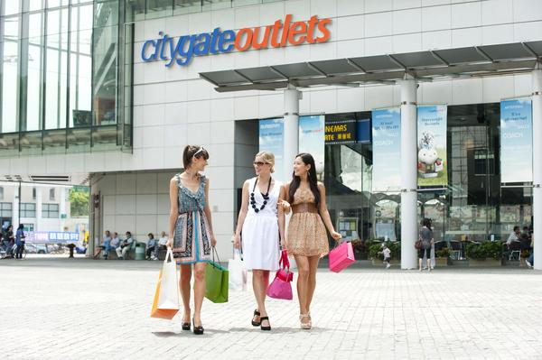
กลางวัน ä รับประทานอาหารกลางวัน ณ ภัตตาคาร (มื้อที่ 3)
จากนั้นนำท่านช้อปปิ้ง สินค้า HONGKONG FACTORY OUTLET (CITY GATE OUTLET) ที่ตุงชุง แหล่งรวมเสื้อผ้าแบรนด์เนมมากว่า 40 แบรนด์ดัง ลดราคามากกว่า 70%, รองเท้ากีฬา, ร้านอาหาร, ซุปเปอร์มาร์เก็ตฯลฯ
นำท่านเข้าสู่ที่พัก EMPIRE KOWLOON HOTEL (HONG KONG) หรือเทียบเท่า
วันที่สามของการเดินทาง ฮ่องกง – วิคทอเรียพีค- Repulse Bay –วัดหวังต้าเซียน-วัดแชกงหมิว-มาเก๊า
เช้า ä รับประทานอาหารแบบติ่มซำ ณ ภัตตาคาร (มื้อที่ 4)
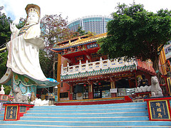
นำท่านขึ้นสู่จุดชมวิว“ วิคทอเรียพอยท์ Victoria Point” ชมความสวยงามของอ่าววิคทอเรีย และสถาปัตยกรรมสิ่งก่อสร้างมหัศจรรย์ยุคปัจจุบันอาทิเช่น ตึก Exchange square อาคาร Bank of China Tower , ตึก Hong Kong Bank , อาคาร Exhibition Centre ที่ใช้ในพิธีส่งมอบเกาะฮ่องกงให้ประเทศจีน เมื่อ 1 กรกฎาคม1997 และตึกเอมไพร์ที่สูงที่สุด ณ ปัจจุบัน ฯลฯ อิสระกับการชมวิวถ่ายภาพตามอัธยาศัย จากนั้นนำท่านเดินทางสู่ “ อ่าวน้ำตื้น Repulse Bay” ซึ่งเป็นย่านที่อยู่อาศัยของชาวต่างชาติ มีหาดทรายสวยงามที่สามารถเล่นน้ำได้ นำท่านเดินทางสู่ เจ้าแม่กวนอิมซึ่งเป็นสถานที่อันศักดิ์สิทธิ์ของฮ่องกง ให้ท่านได้กราบไหว้ขอพรจากเจ้าแม่กวนอิม เจ้าแม่ทับทิม , พระสังกัจจาย และเทพเจ้าแห่งโชคลาภองค์อื่นๆซึ่งสถานที่แห่งนี้เป็นที่เคารพและสักการะของาวประมงในอดีตเพื่อขอพรให้พ้นจากภัยต่างๆ ก่อนการเดินทางออกทะเล**นำท่านเยี่ยมชมโรงงานจิวเวอร์รี่ ที่ที่มีชื่อเสียงของฮ่องกง พบกับงานดีไชน์ที่ได้รับรางวัลอันดับเยี่ยม ซึ่งที่นี่จะผลิตอัญมณีเพื่อเสริมบารมีของเศรษฐีฮ่องกง
จากนั้นนำท่านไหว้พระที่ ซิก ซิก หยวน หว่องไทซิน หรือคนไทยรู้จักในนาม วัดหวังต้าเซียน เป็นวัดที่มีอายุกว่าครึ่งศตวรรษรายล้อมด้วยอาคารที่พักอาศัยของการเคหะ ตัววัดมีความงดงามด้วยอาคารที่ตกแต่งแบบจีนโบราณ แม้จะตั้งอยู่บน ไหล่เขาเกาลูน เป็นวัดที่ชาวฮ่องกงเชื่อว่ามีความศักดิ์สิทธิ์และความเชื่อทางศาสนาถึง 3 ศาสนาได้แก่ เต๋า พุทธ และขงจื๊อ วัดแห่งนี้ขึ้นชื่อด้านอิทธิฤทธิในการ ดูแลรักษาโรคภัยไข้เจ็บจึงได้รับการนับถือเป็นพิเศษจากบรรดาคนป่วย พบกับพลังศรัทธาของผู้คนที่นำ ธูปและส้ม มาสักการะเพื่อขอพรต่างๆ
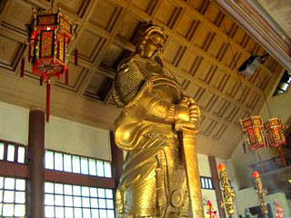
วัดแชกงหมิว(กังหันนำโชค) ซึ่งเป็นวัดที่คนฮ่องกงเคารพนับถือเป็นอย่างมาก และเป็นวัดเก่าแก่วัดหนึ่งของฮ่องกง ช่วงตรุษจีนของทุกๆปีชาวฮ่องกงจะแย่งกันเข้าไป ปักธูปในพระอุโบสถเป็นคนแรกๆและ หมุนกังหันที่สามารถเปลี่ยนดวงชะตาของตนเองให้ดีขึ้น ถ้าได้ทำแล้วในปีนั้นดวงชะตาของคนๆนั้นจะดีตลอดปีซึ่งเป็นความเชื่อของคนฮ่องกง ฉะนั้นคนฮ่องกงจึงนิยมมากราบไหว้และมาหมุนกังหันก่อนที่จะไปทำธุรกิจหรือริเริ่มธุรกิจอย่างอื่น โดยเฉพาะเหล่าข้าราชการของคนฮ่องกงจะมากราบไหว้และหมุนกังหันเพื่อให้ธุรกิจน่าที่การงานราบรื่นเป็นที่รักของเจ้านายและพวกพ้อง ทั้งยังปัดเป่าหมุนสิ่งไม่ดีออกไปจากชีวิตให้ มีแต่สิ่งดีๆเข้ามาในชีวิตของเราตลอดทั้งปี
กลางวัน รับประทานอาหารกลางวัน ณ ภัตตาคาร (มื้อที่ 5)
หลังจากนั้นนำท่านนั่งเรือ FERRY.... เดินทางสู่มาเก๊า เพลินตากับทิวทัศน์แบบพาโนรามา 360 องศา ของเกาะฮ่องกง ตลอดจนเกาะใหญ่น้อยในทะเลจีนใต้ “มาเก๊า” ตั้งอยู่ในเขตมณฑลกวางตุ้ง บนชายฝั่งทะเลด้านตะวันตกของสามเหลี่ยมปากแม่น้ำเพิร์ล มีอาณาเขตติดกับตำบลก๊งเป๋ยของจีน เขตปกครองพิเศษมาเก๊า มีเนื้อที่ทั้งหมด 25.8 ตร.กม. ประกอบไปด้วยคาบสมุทร มาเก๊า, เกาะไทปา, เกาะโคโลอาน และโคไท ระหว่างคาบสมุทรมาเก๊ากับเกาะไทปาจะเชื่อมถึงกันด้วยสะพาน 3 สะพาน คือสะพานมาเก๊า-ไทปา ระยะทาง 2.5 กม. และสะพานมิตรภาพที่มีระยะทาง 4.5 กม. หลังผ่านพิธีการตรวจคนเข้าเมืองแล้ว
ค่ำ  รับประทานอาหาร ณ ภัตตาคาร (มื้อที่ 6)
นำท่านเข้าสู่ที่พัก CASA REAL HOTEL (MACAU) หรือเทียบเท่า
วันสุดท้ายของการเดินทาง มาเก๊า–วัดอาม่า–เซนาโด้-วัดเจ้าแม่กวนอิม–โบสถ์เซ็นต์ปอล-เดอะ เวเนเชี่ยน
กรุงเทพฯ
เช้า  รับประทานอาหาร ณ ห้องอาหารของโรงแรม (มื้อที่ 7)
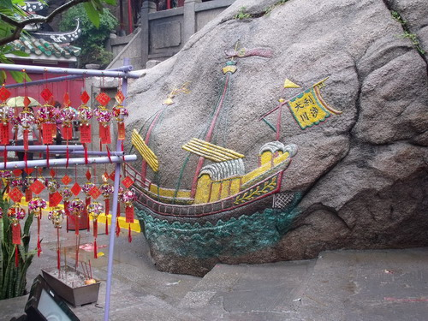
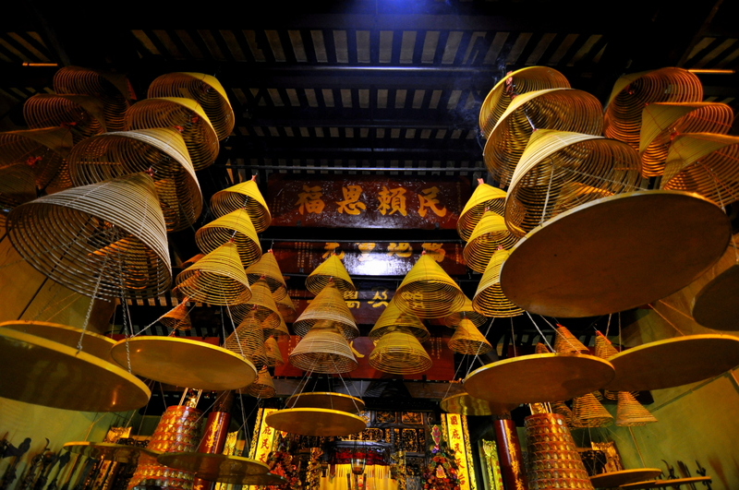
นำท่านเดินทางสู่ วัดอาม่า ให้ทุกท่านได้กราบไหว้เจ้าแม่ทับทิมที่ วัดอาม่า ซึ่งเป็นวัดที่มีชื่อเสียงมากๆ สำหรับนักท่องเที่ยว สำหรับวัดแห่งนี้ตั้งอยู่ใกล้กับทะเล ซึ่ง ณ ที่แห่งนี้เป็นจุดที่เชื่อกันว่า หลิงม่า หญิงที่คนมาเก๊าเชื่อกันว่าเป็นเทพที่ลงมาเพื่อปกปักษ์รักษาชีวิตของชาวประมง ได้อาศัยเรือ ของชาวประมงเพื่อมาขึ้นฝั่ง และ ได้อันตธานหายไปเมื่อเดินขึ้นสู่ฝั่ง อันนี้ก็แล้วแต่นะครับ จะเชื่อหรือไม่เชื่อ ก็ได้ แต่ผมได้ยินมาว่าอย่างนี้แต่สิ่งที่ทำให้ชาวมาเก๊า เชื่อว่าเรื่องนี้เป็นเรื่องจริงก็เพราะก้อนหินก้อนใหญ่ที่ตั้งอยู่ภายในบริเวณวัดแห่งนี้ แต่ว่าจุดสำคัญก็คือที่หินก้อนนี้มี การแกะสลักรูปเรือสำเภา ซึ่งเชื่อว่าเป็นรูปเรือที่หญิงสาวที่ชื่อ หลิงม่า ได้อาศัยมาขึ้นฝั่งการจัดวางสิ่งก่อสร้าง ภายในวัดดูแล้วก็แปลกตาดี เพราะว่ามีการก่อสร้างกันแบบลดหลั่นกันไปตามพื้นที่ที่อำนวย เนื่องจากสถานที่แห่งนี้ตั้งอยู่ริมเชิงเขา เมื่อเดินพ้นซุ้มประตูก็จะพบกับศาลของเจ้าแม่ทับทิมตั้งอยู่ นอกจากนั้นก็ยังมี หอเมตตาธรรม ศาลเจ้าแม่กวนอิม ศาลพุทธเซินเจ้าชานหลิน และ ยังมีศาลเจ้าขนาดเล็กๆ อีกหลายศาลที่ได้มีการสร้างเพื่อถวายให้แก่เจ้าแม่ทับทิมสำหรับใครที่ต้องการขอพรจากเจ้าแม่ทับทิมก็ลองไปเขียนคำขอพรที่ โมบาย แล้วแขวนเอาไว้นะครับ เผื่อว่าพรนั้นจะสำริจผลอย่างที่ตั้งใจ
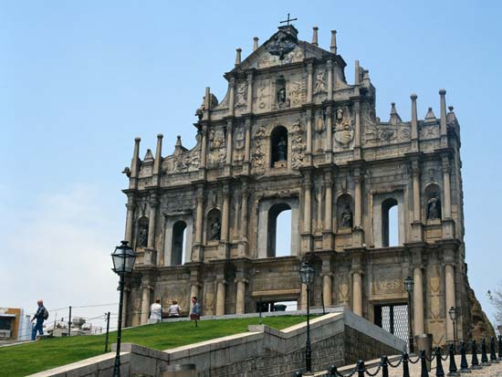
จากนั้นนำท่านนมัสการเจ้าแม่กวนอิม และขอพรและสิ่งศักดิ์สิทธิ์ เพื่อความเป็นศิริมงคงที่ วัดเจ้าแม่กวนอิม ถือเป็นการไหว้พระเอาฤกษ์เอาชัย เพราะวัดแห่งนี้เป็นวัดใหญ่และเก่าแก่มากที่สุดในมาเก๊า สร้างขึ้นตั้งแต่สมัยศตวรรษที่ 13 ภายในวัดสัมผัสได้ถึงความศักดิ์สิทธิ์และมนต์ขลังอันเก่าแก่ของสถาปัตยกรรมของ ชาวจีนที่ดูมีเสน่ห์ในแบบฉบับของชาวจีน ซึ่งภายในวัดแห่งนี้มีพระพุทธรูปที่ชาวมาเก๊าเคารพนับถืออยู่หลายองค์ ไม่ว่าจะเป็นพระพุทธรูปพระพุทธเจ้า 3 ยุค ที่มีประดิษฐานอยู่ด้วยกัน 3 องค์ ซึ่งสะท้อนให้เห็นถึงปรัชญาทางพระพุทธศาสนาที่ว่า มี อดีต ปัจจุบัน และอนาคตมีพระยูไล ที่คนมาเก๊าให้ความเคารพนับถือมากราบไหว้ขอพรกันเยอะ และองค์ที่โดดเด่นเป็นพิเศษเห็นจะเป็นองค์เจ้าแม่กวนอิม ที่แต่งองค์ทรงเครื่องด้วยชุดเจ้าสาวของจีนที่ตัดเย็บด้วยผ้าไหมอย่างงดงาม
จากนั้นนำท่านชม โบสถ์เซ็นต์ปอล St.Paul Cathedral สร้างขั้นเมื่อต้นศตวรรษที่ 17 นับเป็นสถานที่ซึ่งมีความสำคัญทางประวัติศาสตร์ และเป็นสัญลักษณ์ประจำเมืองมาเก๊า โบสถ์แห่งนี้เคยเป็นโรงเรียนสอนศาสนาแห่งแรกของชาวตะวันตกในดินแดนตะวันออกไกล ต่อมาในปีค.ศ.1835 ได้เกิดเพลิงไหม้อย่างรุนแรง ทำให้โบสถ์เซนต์ปอลคงเหลือแค่เพียงบานประตู และบันไดทางเข้าด้านหน้าที่สง่างาม หลังจากมีการบูรณะขึ้นใหม่ในปีค.ศ.1991 ด้านหลังของซากโบสถ์แห่งนี้มีการจัดสร้างพิพิธภัณฑ์ทางศาสนาขึ้น เพื่อรวบรวมภาพเขียน และจัดแสดงอุปกรณ์ที่ใช้ในการประกอบพิธีกรรมทางศาสนา หลุมฝังศพของบาทหลวง วาลิคนาโน ผู้ก่อตั้งโบสถ์ ตลอดจนโครงกระดูกของชาวคริสต์ญี่ปุ่น และเวียดนามที่เสียชีวิตเมื่อคราวที่เกิดเพลิงไหม้ครั้งใหญ่ จากนั้นนำท่านสู่ เซนาโด้แสควร์ เซ็นเตอร์พอยท์แห่งมาเก๊า ซึ่งโดดเด่นด้วยพื้นถนนที่ปูลาดด้วยกระเบื้องเป็นลอนคลื่นล้อมรอบด้วยสถาปัตยกรรมสไตล์โปรตุเกส อิสระให้ท่านได้เดินเที่ยวและช้อปปิ้งสินค้าที่มีชื่อเสียงและสินค้าแผงลอยมากมาย
กลางวัน  รับประทานอาหาร ณ ภัตตาคาร (มื้อที่ 8)
อิสระท่านชม เดอะ เวเนเซี่ยน หรือ เวนิสมาเก๊า โรงแรมครบวงจรใหญ่ที่สุดในเอเซีย สัมผัสบรรยากาศแบบเวนิส ตื่นเต้นเร้าใจกับการเสี่ยงโชคในคาสิโน เพลิดเพลินกับการช้อปปิ้งร้านค้ายี่ห้อดังๆ ถึง 350 ร้านค้า และอิ่มเอมกับร้านอาหารถึง 40 แห่งภายในเมืองเวนิสของโรงแรม ล่องเรือกอนโดลาในดินแดนเวนิสแห่งตะวันออก หรือเลือกชมโชว์ต่างๆ ก็ได้ตามใจชอบ (**ล่องเรือและชมโชว์ต้องเสียค่าใช้จ่ายเอง**)
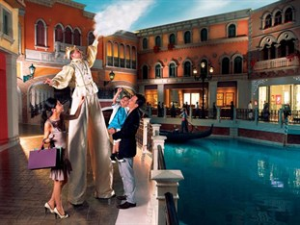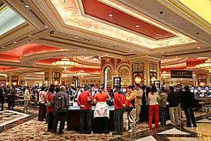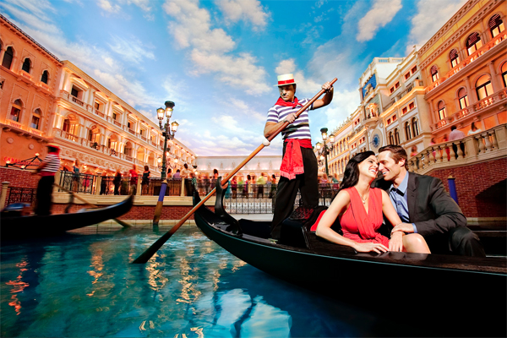
จนถึงเวลานัดหมายนำท่านออกเดินทางสู่สนามบินมาเก๊า
21.15 น. เดินทางจากมาเก๊าโดยสายการบินไทยสมายล์ โดยเที่ยวบินที่ TG2677 (21.15-23.00)
23.00 น. ถึงสนามสนามบินสุวรรณภูมิ โดยสวัสดิภาพ พร้อมความประทับใจไม่รู้ลืม

*** เอกสารที่ต้องใช้ หนังสือเดินทางต้องมีอายุไม่ต่ำกว่า 6 เดือนนับจากวันเดินทาง ***

อัตราค่าบริการ
กำหนดการเดินทาง | ผู้ใหญ่พัก 2 ท่าน หรือ  เด็กพักกับผู้ใหญ่ 1 ท่านมีเตียง | เด็กเสริมเตียงพักกับผู้ใหญ่ 2 ท่าน | เด็กไม่เสริมเตียงพักกับผู้ใหญ่ 2 ท่าน | พักเดี่ยว  เพิ่ม
6-9 มีนาคม 2556 | 29,900 | 28,900 | 26,900 | 7,000

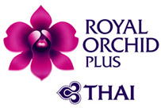
อัตราค่าบริการนี้รวม
* ค่าตั๋วเครื่องบินเดินทางไป – กลับ พร้อมภาษีสนามบิน และค่าประกันภัยสายการบิน
* ค่าที่พักโรงแรมระดับมาตรฐาน
* ค่าพาหนะนำเที่ยวตามสถานที่ต่างๆดังระบุ
* ค่าอาหารและเครื่องดื่มทุกมื้อดังระบุในโปรแกรมการเดินทาง/ค่าระวางกระเป๋าเดินทางน้ำหนักไม่เกินท่านละ20 ก.ก.
* ค่าประกันอุบัติเหตุระหว่างการเดินทางในวงเงินท่านละ 1,000,000 บาท (ตามเงื่อนไขของกรมธรรม์)

อัตราค่าบริการนี้ไม่รวม
* ค่าภาษีมูลค่าเพิ่ม 7 % และภาษีหัก ณ ที่จ่าย 3 % และภาษีทุกชนิด
* ค่าใช้จ่ายส่วนตัว อาทิเช่น ค่าอาหาร และเครื่องดื่มสั่งพิเศษ,ค่าโทรศัพท์ทางไกล,ค่ามินิบาร์ในห้องพัก, ค่าซัก รีด

หมายเหตุ บริษัทฯ ขอสงวนสิทธิ์ ยกเลิกการเดินทางก่อนล่วงหน้า 7 วัน ซึ่งจะเกิดขึ้นได้ก็ต่อเมื่อไม่สามารถทำกรุ๊ปได้อย่างน้อย 15 ท่าน ทางบริษัทฯ ยินดีคืนเงินให้ทั้งหมด หรือจัดหาคณะทัวร์อื่นให้ ถ้าต้องการ// บริษัทฯ ขอสงวนสิทธิ์ที่จะเปลี่ยนแปลงรายละเอียดบางประการในทัวร์นี้ เมื่อเกิดเหตุจำเป็น สุดวิสัย จนไม่อาจแก้ไขได้ และจะไม่รับผิดชอบใดๆ ในกรณีที่สูญหาย สูญเสียหรือได้รับบาดเจ็บ ที่นอกเหนือความ รับผิดชอบของหัวหน้าทัวร์และเหตุสุดวิสัยบางประการเช่น การนัดหยุดงาน ภัยธรรมชาติ การจลาจล ต่างๆ // เนื่องจากรายการทัวร์นี้เป็นแบบเหมาจ่ายเบ็ดเสร็จ หากท่านสละสิทธิ์การใช้บริการใดๆตามรายการ หรือถูกปฏิเสธการเข้าประเทศไม่ว่าในกรณีใดก็ตาม ทางบริษัทฯ ขอสงวนสิทธิ์ไม่คืนเงินในทุกกรณี /// กรณียกเลิกการเดินทางภายหลังจากได้วีซ่าแล้ว ทางบริษัทฯ ขอสงวนสิทธิ์ในการแจ้งสถานทูตฯ เพื่อให้อยู่ในดุลพินิจของสถานทูตฯ เรื่องวีซ่าของท่าน เนื่องจากการขอวีซ่าในแต่ละประเทศจะถูกบันทึกไว้เป็นสถิติในนามของบริษัทฯ

พิเศษ จากเรา
- ราคาที่นำเสนอพิเศษสุดกว่าที่อื่น แต่มากด้วยคุณภาพกว่ามากมาย
- มีการชี้แนะสินค้าที่ควรซื้อให้ในราคาถูก ๆ ไม่มีจุดประสงค์ในการพาไปเชือดเหมือนทัวร์ทั่วไป
- เราแจกหมวก ให้คนละ 1 ใบ
- แจกกระเป๋าใส่ปากกาดินสอให้ 1 ใบ
- แจก ยาหม่องน้ำ ให้ 1 ขวด
- แจก พัดมือถือ คนละ 1 อัน 555

สนใจในการจอง
โอนเงินมัดจำ ในการจอง ทัวร์ คนละ 10,000 บาท
ชำระส่วนที่เหลือให้หมดก่อน 15 วัน ของวันเดินทาง
โอนมาที่ ธนาคารใด ธนาคารหนึ่ง ในนาม สมปอง เจนชัยจิตรวนิช
ธนาคาร กรุงศรีอยุธยา สาขา สี่แยกวังหิน บัญชีกระแสรายวัน เลขที่บัญชี 2140013280
ธนาคาร กสิกรไทย สาขา รัชดา-ห้วยขวาง ในบัญชีกระแสรายวัน เลขที่บัญชี 089-1069251
ธนาคาร ไทยพาณิชย์ สาขาย่อย เซ็นทรัลปิ่นเกล้า บัญชี ออมทรัพย์ เลขที่ 183-2 10718-9
ธนาคาร กรุงเทพ สาขาย่อย เซ็นทรัล ปิ่นเกล้า บัญชีออมทรัพย์ เลขที่ 095-0-20209-3

หลังการโอนเงิน
กรุณา ส่งหลักฐานต่างๆ ที่แจ้งไว้ด้านล่างนี้ มาที่............
- Fax 02-9482065,02-9481866 รอสัญญาณ แฟกต์
- หรือ สแกนหลักฐาน ส่งมาที่ อีเมล์ jenchai624@hotmail.com
- สำเนาการโอนเงิน
- เบอร์โทรติดต่อกลับ ของ ผู้จอง และเพื่อนร่วมทาง
- กำหนดวันเดินทาง / ทริปที่ไป / วันเดินทาง
- หากไปต่างประเทศ ขอสำเนาพาสปอต
- สำเนาบัตรประชาชน กรณี ยังไม่มีพาสปอตในขณะนั้น ( ใช้ในการจองตั๋วเครื่องบิน )

สมปอง ทัวร์ /
ใบอนุญาตประกอบธุรกิจการท่องเที่ยว เลขที่ 11 / 05588
Website : www.programtour.com
Email : jenchai624@hotmail.com
Chat : msn : jenchai624@hotmail.com
Chat : Skype : jenchai624
Office 1 : : ตลิ่งชัน 02-8867018-9
Office 2 : รามอินทรา : 02-9481866
Mobile : ไทย : 089-9246304, 087-5149753,
Mobile : เวียดนาม : 091-6003612

